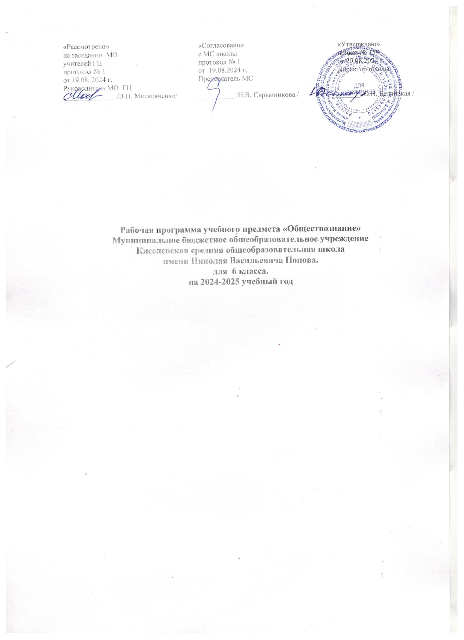

Пояснительная записка.
Рабочая программа учебного курса «Обществознание» в 6 классе разработана на основе следующих нормативно-правовых документов:

1.Федеральная образовательная программа основного общего образования
2.Федеральная рабочая программа основного общего образования по предмету «Обществознание».
3.Учебный план МБОУ Киселевской СОШ им. Н.В. Попова на 2024-2025 уч. год
4. Обществознание. 6 класс/Л.Н. Боголюбов, Е.Л. Рутковская, Л.Ф. Иванова; Москва: Просвещение,2023
Срок реализации программы: 2024-2025 учебный год (1 год)
Общая характеристика учебного предмета «Обществознание»
Рабочая программа по обществознанию составлена на основе положений и требований к результатам освоения основной образовательной программы, представленных в Федеральном государственном образовательном стандарте основного общего образования, в соответствии с Концепцией преподавания учебного предмета «Обществознание» (2018 г.), а также с учётом федеральной рабочей программы воспитания. Обществознание играет ведущую роль в выполнении школой функции интеграции молодёжи в современное общество: учебный предмет позволяет последовательно раскрывать учащимся подросткового возраста особенности современного общества, различные аспекты взаимодействия в современных условиях людей друг с другом, с основными институтами государства и гражданского общества, регулирующие эти взаимодействия социальные нормы.
Изучение обществознания, включающего знания о российском обществе и направлениях его развития в современных условиях, об основах конституционного строя нашей страны, правах и обязанностях человека и гражданина, способствует воспитанию российской гражданской идентичности, готовности к служению Отечеству, приверженности нацио­нальным ценностям. Привлечение при изучении обществознания различных источников социальной информации помогает обучающимся освоить язык современной культурной, социально-экономической и политической коммуникации, вносит свой вклад в формирование метапредметных умений извлекать необходимые сведения, осмысливать, преобразовывать и применять их.
Изучение обществознания содействует вхождению обучающихся в мир культуры и общественных ценностей и в то же время открытию и утверждению собственного «Я», формированию способности к рефлексии, оценке своих возможностей и осознанию своего места в обществе.
Цели изучения учебного предмета «Обществознание»
Целями обществоведческого образования в основной школе являются:
- воспитание общероссийской идентичности, патриотизма, гражданственности, социальной ответственности, правового ­самосознания, приверженности базовым ценностям нашего народа;
- развитие у обучающихся понимания приоритетности общенациональных интересов, приверженности правовым принципам, закреплённым в Конституции Российской Федерации и законодательстве Российской Федерации;
- развитие личности на исключительно важном этапе её социализации – в подростковом возрасте, становление её духовно-нравственной, политической и правовой культуры, социального поведения, основанного на уважении закона и правопорядка; развитие интереса к изучению социальных и гуманитарных дисциплин; способности к личному самоопределению, самореализации, самоконтролю; мотивации к высокопроизводительной, наукоёмкой трудовой деятельности;
- формирование у обучающихся целостной картины общества, адекватной современному уровню знаний и доступной по содержанию для школьников подросткового возраста; освоение учащимися знаний об основных сферах человеческой деятельности, социальных институтах, нормах, регулирующих общественные отношения, необходимые для взаимодействия с социальной средой и выполнения типичных социальных ролей человека и гражданина;
- владение умениями функционально грамотного человека (получать из разнообразных источников и критически осмысливать социальную информацию, систематизировать, анализировать полученные данные; освоение способов познавательной, коммуникативной, практической деятельности, необходимых для участия в жизни гражданского общества и государства);
- создание условий для освоения обучающимися способов успешного взаимодействия с различными политическими, правовыми, финансово-экономическими и другими социальными институтами для реализации личностного потенциала в современном динамично развивающемся российском обществе;
- формирование опыта применения полученных знаний и умений для выстраивания отношений между людьми различных национальностей и вероисповеданий в общегражданской и в семейно-бытовой сферах; для соотнесения своих действий и действий других людей с нравственными ценностями и нормами поведения, установленными законом; содействия правовыми способами и средствами защите правопорядка в обществе.

Место учебного предмета «Обществознание» в учебном плане

На изучение предмета «Обществознание» в 6 классе отводится 34 часа (1 час в неделю).
В соответствии с календарным учебным графиком МБОУ Киселевской СОШ им. Н.В. Попова изучение материала будет осуществлено за счет повторения.
Фактическое количество за год – 32 часа.

УЧЕБНО-МЕТОДИЧЕСКОЕ ОБЕСПЕЧЕНИЕ ОБРАЗОВАТЕЛЬНОГО ПРОЦЕССА
ОБЯЗАТЕЛЬНЫЕ УЧЕБНЫЕ МАТЕРИАЛЫ ДЛЯ УЧЕНИКА
​‌‌​
​‌‌
​
МЕТОДИЧЕСКИЕ МАТЕРИАЛЫ ДЛЯ УЧИТЕЛЯ
​‌‌​

ЦИФРОВЫЕ ОБРАЗОВАТЕЛЬНЫЕ РЕСУРСЫ И РЕСУРСЫ СЕТИ ИНТЕРНЕТ
​​‌‌​

